公司代码：600283 公司简称：钱江水利

钱江水利开发股份有限公司
2020年年度报告摘要

重要提示

本年度报告摘要来自年度报告全文，为全面了解本公司的经营成果、财务状况及未来发展规划，投资者应当到上海证券交易所网站等中国证监会指定媒体上仔细阅读年度报告全文。

本公司董事会、监事会及董事、监事、高级管理人员保证年度报告内容的真实、准确、完整，不存在虚假记载、误导性陈述或重大遗漏，并承担个别和连带的法律责任。

公司全体董事出席董事会会议。

天健会计师事务所（特殊普通合伙）为本公司出具了标准无保留意见的审计报告。

经董事会审议的报告期利润分配预案或公积金转增股本预案
经天健会计师事务所天健审[2021]2128号审计报告确认：公司2020年度实现归属于上市公司股东的合并报表净利润为138,611,912.16元，本年度实际可供全体股东分配的利润59,417,360.5元。
公司2020年度的利润分配预案为:公司拟以总股本 352,995,758 股为基数，向全体股东每10股派发1.5元(含税)现金红利，派发现金总额为52,949,363.7元，剩余未分配利润结转以后年度分配；本次不派发股票股利，资本公积金不转增股本。
以上利润分配方案须交2020年度股东大会审议。

公司基本情况

公司简介
公司股票简况
股票种类 | 股票上市交易所 | 股票简称 | 股票代码 | 变更前股票简称
A | 上海证券交易所 | 钱江水利 | 600283 | -

联系人和联系方式 | 董事会秘书 | 证券事务代表
姓名 | 彭伟军 | 杨文红
办公地址 | 杭州市三台山路3号 | 杭州市三台山路3号
电话 | 0571-87974387 | 0571-87974387
电子信箱 | pwj@qjwater.com | ywh@qjwater.com

报告期公司主要业务简介
（一）公司主要业务及经营模式
公司主要从事自来水的生产和供应，同时经营污水处理和市政自来水管道安装业务。公司产业链条完整，享有厂网一体化、供排水一体化优势。公司主业所处的水务行业受到国家政策支持，有广阔的市场前景，公司在水务行业中具有较强的竞争能力，公司未来发展前景良好，公司对中国未来的环保产业与水处理行业充满期待和希望。
公司供水业务涵盖供水服务全产业链，包括原水、取水、制水、输水到终端客户服务，总供水设计规模225万吨/日。主要经营模式有自主投资运营模式、BOT模式、TOT模式和委托运营模式等。
公司主要通过与当地水务公司以有限责任公司的形式组建水务公司，运营供水项目。包括：1.原水供应：将水库原水通过供水管网直接输送给制水企业，业务主要分布在嵊州及兰溪，设计规模20万吨/日；2.自来水供应：将原水通过自来水处理工艺后，将符合国家标准的自来水通过城市供水管网销售并输送给用户，业务分布杭州、舟山、丽水、永康、兰溪、平湖、金西、安吉等地，总设计规模160万吨/日。
公司污水处理业务系从城市污水管网收集生活污水、工商业污水、雨水及其他污水进行无害化处理，使污水处理厂出水标准达到国家法律法规规定，污水处理设计规模45万吨/日。公司污水处理项目由丽水供排水、永康钱江水务以及宁海兴海污水公司运营。
公司管道安装业务作为水务业务的延伸，包括管道安装工程业务和水务工程材料销售，其中管道安装工程业务一般由水务公司下属安装分子公司承接施工，主要业务包括房产片区自来水管道铺设、农村自来水及管网铺设和配合市政道路自来水管道铺设等工程施工业务。
(二)行业情况：
1、近年来，我国水务市场用水需求总量基本呈现平稳增长的态势，水务行业发展目前进入相对成熟阶段，其中：供水处于成熟后期；污水治理处于成熟期早期，河道治理与生态修复全面铺开，污水处理率和污水处理能力快速增长，污水处理设施掀起升级改造潮；智慧水务逐渐成为水务市场新的投资热点。未来水务产业的发展机会在二次供水、农村环境治理、黑臭水体治理、水环境综合治理等方面体现。
2、今年进入十三五的收官之年，十四五期间供水行业会预计会呈现以下发展趋势：
（1）未来一段时间更多的是央企、国资主导的投资；
（2）无接触经济、数字经济、智慧水务将加速：智慧水务近几年已经成为水务行业发展的热点，利用智慧水务技术提升水务业务的竞争力，代表了行业的发展方向；
（3）城镇污水管网提质工作快速推进:2019年住建部等三部委联合印发《城镇污水提质增效三年行动方案（2019-2021年）》，提出提质增效三年目标，即“地级及以上城市建成区基本无生活污水直排口，基本消除城中村、老旧城区和城乡结合部生活污水收集处理设施空白区，基本消除黑臭水体，城市生活污水集中收集效能显著提高”；
（4）资源安全保护措施将全面升级:国家仍将持续加大对水生态安全各方面（供水、污水、水环境）的基础设施建设力度和资本开支力度，水生态一体化、系统化的保护与治理工作也将持续推进;
（5）污泥无害化处置设施建设将提速：污泥产量和污水处理量高度相关，污水处理量的持续增长将进一步推动污泥处置需求的提升。目前污泥无害化处置设施的建设规模较目标仍有一定差距。污泥减量化仍是目前的主流处理处置路线，资源化处置是未来发展方向；
（6）行业深化整合：现阶段我国水务行业集中度不高，具有企业数量众多、规模化不足、区域分散等特点，尚未形成标杆性的龙头企业，其中国内最大的水务集团其服务市场份额也不足5%。针对这种现状，近年来部分大中型水企利用外延式扩张，通过并购整合打破技术及地域限制，去实现快速扩张。
3、水务行业具有明显的周期性、区域性、季节性特征：
（1）周期性：水务行业属于基础民生行业，需求稳定，对经济周期波动的敏感性相对较低，盈利能力受能源、基础性生产资料价格的波动性影响较小。其主要周期性体现为投资建设的周期性。水务行业作为一地区的基础设施，其建设规模要满足该地区一定时期的需要，适当超前建设。当地区经济发展和人口增长达到一定水平，使供水和污水处理能力出现饱和迹象时，当地市政部门通常会按照远期规划目标（一般为10年-20年）对现有产能进行改扩建或是建设新的供排水处理设施；
（2）区域性：水务行业的区域性较为明显。从目前城市供排水业务来看，水务企业只能在其供水管网或污水收集管网覆盖的范围内开展业务，一个城市供排水业务发展受制于该城市城区及城市规划发展区域；
（3）季节性：水务行业的季节性特征较为明显。一般夏季（6月-10月）供水和污水处理的需求量大，在全年形成高峰期。由于夏季用水量和降雨量的增加，使得污水处理量在同期也会达到全年峰值。季节性特征可能使水务公司的经营业绩和盈利水平随着不同的季节而有所波动。

公司主要会计数据和财务指标

近3年的主要会计数据和财务指标
单位：元 币种：人民币
 | 2020年 | 2019年 | 本年比上年  增减(%) | 2018年
总资产 | 5,755,848,121.57 | 5,171,402,341.71 | 11.30 | 5,042,436,462.14
营业收入 | 1,315,071,908.75 | 1,174,868,291.01 | 11.93 | 1,067,746,400.89
归属于上市公司股东的净利润 | 138,611,912.16 | 43,165,993.67 | 221.11 | 57,978,487.43
归属于上市公司股东的扣除非经常性损益的净利润 | 113,832,410.76 | 10,628,381.22 | 971.02 | 31,159,079.82
归属于上市公司股东的净资产 | 1,984,199,581.19 | 1,856,900,840.50 | 6.86 | 1,809,473,636.13
经营活动产生的现金流量净额 | 469,842,808.88 | 444,598,491.29 | 5.68 | 398,920,865.66
基本每股收益（元／股） | 0.39 | 0.12 | 225.00 | 0.16
稀释每股收益（元／股） | 0.39 | 0.12 | 225.00 | 0.16
加权平均净资产收益率（%） | 7.20 | 2.35 | 增加4.85个百分点 | 3.19

报告期分季度的主要会计数据
单位：元 币种：人民币
 | 第一季度  （1-3月份） | 第二季度  （4-6月份） | 第三季度  （7-9月份） | 第四季度  （10-12月份）
营业收入 | 275,253,326.92 | 306,668,869.08 | 336,890,350.86 | 396,259,361.89
归属于上市公司股东的净利润 | 12,263,310.68 | 32,551,388.09 | 45,110,502.50 | 48,686,710.89
归属于上市公司股东的扣除非经常性损益后的净利润 | 5,975,573.23 | 25,847,838.19 | 39,525,498.53 | 42,483,500.81
经营活动产生的现金流量净额 | 40,283,448.39 | 96,868,680.78 | 108,919,344.68 | 223,771,335.03

季度数据与已披露定期报告数据差异说明
□适用√不适用

股本及股东情况

普通股股东和表决权恢复的优先股股东数量及前10 名股东持股情况表
单位: 股
截止报告期末普通股股东总数（户） |  |  |  |  | 29,137
年度报告披露日前上一月末的普通股股东总数（户） |  |  |  |  | 28,186
前10名股东持股情况
股东名称  （全称） | 报告期内增减 | 期末持股数量 | 比例(%) | 持有有限售条件的股份数量 | 质押或冻结情况 |  | 股东  性质
 |  |  |  |  | 股份  状态 | 数量 | 股东  性质
中国水务投资有限公司 | 0 | 118,436,629 | 33.55 |  | 无 |  | 国有法人
浙江省新能源投资集团股份有限公司 | 0 | 89,802,172 | 25.44 |  | 无 |  | 国有法人
钱江硅谷控股有限责任公司 | 0 | 22,729,832 | 6.44 |  | 无 |  | 国有法人
浙江省水电实业公司 | 0 | 16,077,044 | 4.55 |  | 无 |  | 国有法人
叶德资 | 634,850 | 1,761,442 | 0.50 |  | 未知 |  | 其他
高建勇 | 101,700 | 1,462,005 | 0.41 |  | 未知 |  | 其他
林珍 | -70,000 | 820,000 | 0.23 |  | 未知 |  | 其他
王毓 | 806,400 | 806,400 | 0.23 |  | 未知 |  | 其他
冯森 | 725,301 | 725,301 | 0.21 |  | 未知 |  | 其他
华梅 | 590,000 | 590,000 | 0.17 |  | 未知 |  | 其他
上述股东关联关系或一致行动的说明 |  | 钱江硅谷控股有限责任公司是中国水务投资有限公司的全资子公司，是一致行动人；第一、第三股东与第二、第四股东之间不存在关联关系或属于《上市公司收购管理办法》规定的一致行动人，其他股东之间未知其是否存在关联关系或属于《上市公司收购管理办法》规定的一致行动人。

公司与控股股东之间的产权及控制关系的方框图
√适用□不适用
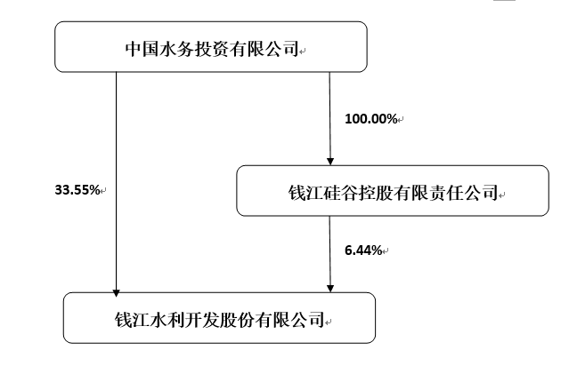

公司与实际控制人之间的产权及控制关系的方框图
√适用□不适用
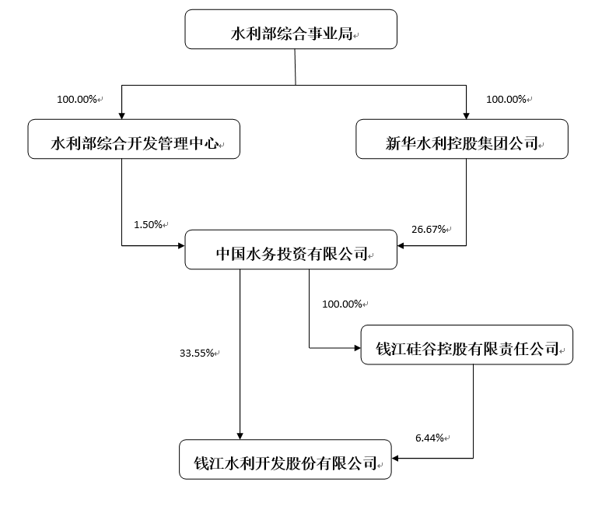

报告期末公司优先股股东总数及前10 名股东情况
□适用√不适用

公司债券情况
□适用√不适用

经营情况讨论与分析
- 报告期内主要经营情况
截至报告期末，公司日水处理规模达225万吨，其中供水处理规模180万吨/日，污水处理规模45万吨/日。
2020年度，公司供水业务实现售水量38,692万吨，同比增加5.89%，由于公司供水区域疫情防控工作高效落实,加快复工复产,使疫情对于水量影响得以控制。主要系舟山公司主要得益于朱家尖和岱山渔山石化的水量增长，丽水公司水阁区域售水量增长，兰溪公司年度供水量增长，平湖公司因用户项目投产售水量增长，永康公司的售水总量中居民用水大幅增加。公司整体供水形势稳定。
2020年度，公司实现污水处理量10,877万吨，与上年同期基本持平，主要系各污水公司受疫情影响，工业区块的进厂污水量下降及本年雨量较少所致。
公司2020年实现营业收入为131,507.20万元，较上年同期的117,486.83万元增加14,020.37万元，同比增长11.93%。公司2020年实现合并归属于母公司净利润为13,861.19万元，较上年同期的归属于母公司净利润4,316.60万元增加9,544.59万元，增长了221.11%，主要原因系：第一、公司水务子公司的售水量及安装工程业务量较上年同期有所增加；同时，部分水务子公司污水处理提升改造工程完工后，本期污水处理收入同比增加；第二、参股公司天堂硅谷对投资的康美药业确认公允价值变动损失较上年同期大幅减少，公司按照权益法核算确认的投资收益较去年同期大幅增加。

- 导致暂停上市的原因
□适用√不适用

- 面临终止上市的情况和原因
□适用√不适用

- 公司对会计政策、会计估计变更原因及影响的分析说明
√适用□不适用
详见财务附注“重要会计政策变更”之说明。

- 公司对重大会计差错更正原因及影响的分析说明
□适用√不适用

- 与上年度财务报告相比，对财务报表合并范围发生变化的，公司应当作出具体说明。
√适用□不适用
1、本公司将浙江钱江水利供水有限公司、舟山市自来水有限公司、浙江钱江水利置业投资有限公司、嵊州市投资发展有限公司、永康市钱江水务有限公司、兰溪市钱江水务有限公司、丽水市供排水有限责任公司、平湖市钱江独山水务有限公司、宁海县兴海污水处理有限公司及浙江钱水建设有限公司等子公司纳入本期合并财务报表范围。

2、本期合并范围增加
公司名称 | 股权取得方式 | 股权取得时点 | 出资额 | 出资比例(%)
青田华水水务有限公司 | 设立 | 2020年7月 | 9,190,000.00 | 71.50%

情况详见本财务报表附注八“合并范围的变更”之说明和附注九“在其他主体中的权益”之说明。

钱江水利开发股份有限公司
董事长：叶建桥
2021年4月10日

